Vendredi 19 juin
 |  | L’élève : | Les parents :
Dans son cahier orange, écrire la date en bleu à 5 carreaux de la marge et souligner en rouge.  ℗ donner un modèle de la date si besoin |  | + ou - | Observations, remarques
Rituel | Ecrire le titre et reproduire la frise géométrique dans son cahier (avec règle, crayon de papier puis crayons de couleur)  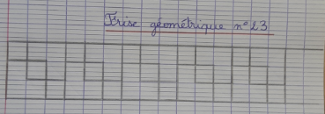
Lecture | - écrire le titre à 5 carreaux : Rituel de lecture (dans le cahier orange), réponds à la question dans ton cahier.  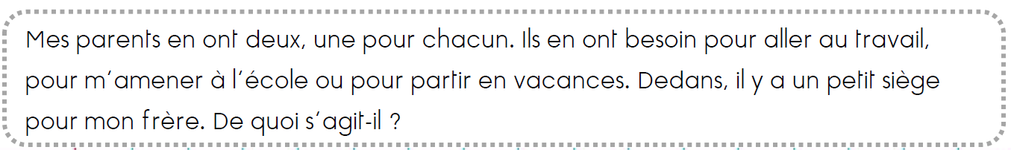  ℗ La correction est disponible ci-dessous.
Ecriture du jour | - écrire en titre : Ecriture dans le cahier orange  - recopier la consigne et raconter (3 lignes minimum) :  Tu es aspiré dans un jeu vidéo, raconte.
Grammaire  Orthographe | - écrire le titre à 5 carreaux : Orthographe (dans le cahier orange)  - Copier 4 fois chaque mot dans le cahier orange :  Ecrire sans modèle ces 3 mots.  ℗ vérifier que votre enfant ait mémorisé les 3 mots  - écrire le titre : Grammaire (dans le cahier orange)  - Exercices dans le cahier orange : recopier la consigne et le faire à chaque fois.  Conjugue le verbe jouer à l’imparfait, au présent et futur.  Souligne le verbe en rouge et son sujet en bleu. Donne l’infinitif du verbe.  La poule pond un œuf.  Aujourd’hui, vous avez 2 exercices à faire.  Les élèves de CE2 apprennent la division.  Chaque jour, je lis 5 pages de mon livre.  Agathe fait une tarte aux pommes.  - Colorier le tableau de grammaire (ci-dessous).  ℗ Les corrections sont disponibles ci-dessous.
Mathématiques | - écrire le titre : Mathématiques (dans le cahier)  - écrire Dictée de nombres (dans le cahier), dicter les nombres : trois-cents, cinq-cent-vingt-huit, neuf-cent-quatre-vingt-douze, cent-soixante-quatre, six-cent-un.  - Exercices dans le cahier : recopier la consigne et le faire à chaque fois.  Range les nombres dans l’ordre croissant (du plus petit au plus grand).  147 – 849 – 910 – 194 – 809 – 89 – 109  Trouve un nombre qui convient.  167 < _____ < 169 700 < _____ < 710  200 < _____ < 250 155 < ____< 159  580 < _____ < 590 200 < ____ < 205  - Problème : (il faut écrire un calcul et une phrase réponse pour chaque question)  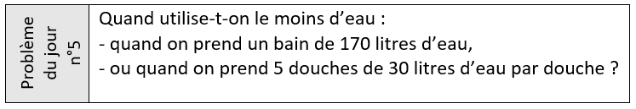  ℗ La correction est disponible ci-dessous.
℗ : pour vous, parents, conseils.
Rituel de grammaire :
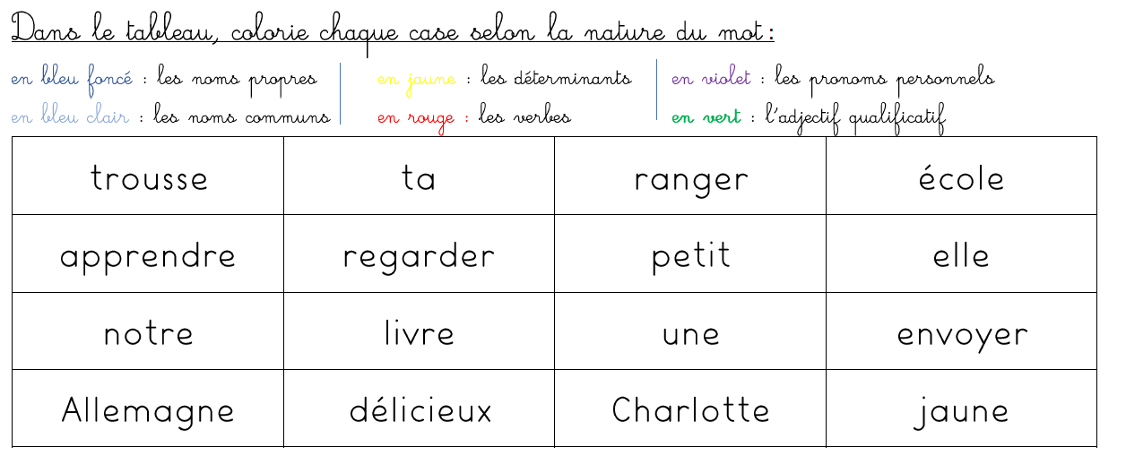

CORRECTIONS DU JOUR :
Lecture : Il s’agit d’une voiture.
Grammaire :
Conjugue le verbe jouer à l’imparfait, au présent et futur.
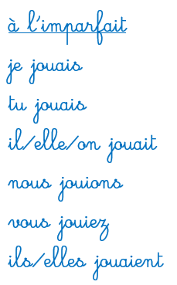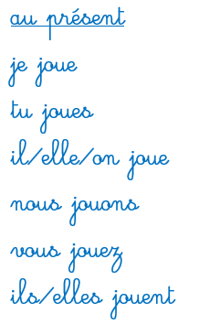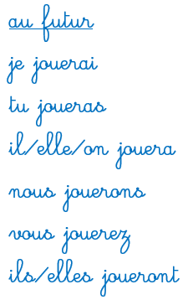
Souligne le verbe en rouge et son sujet en bleu. Donne l’infinitif du verbe.
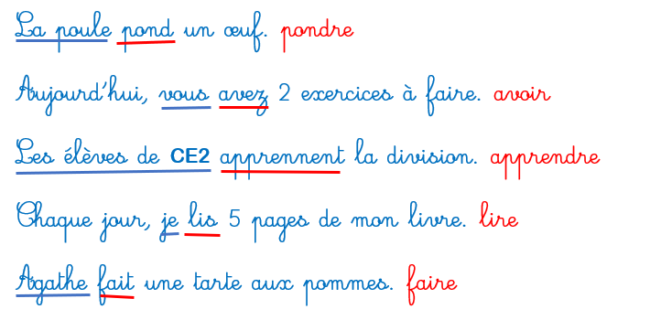
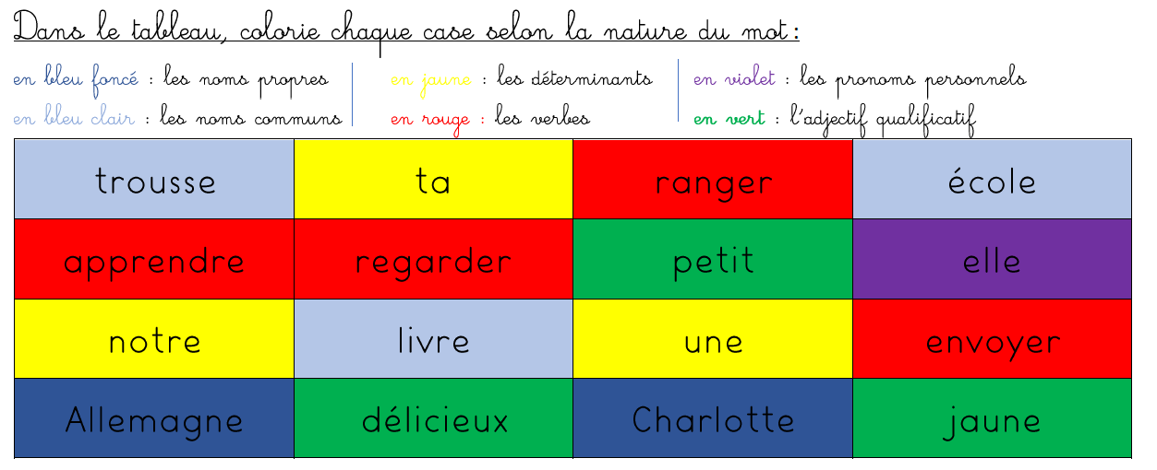

Mathématiques
Dictée de nombres : 300 – 528 – 992 – 164 – 601

Range les nombres dans l’ordre croissant (du plus petit au plus grand).
89 < 109 < 147 < 194 < 809 < 849 < 910
Trouve un nombre qui convient. (une correction possible )
167 < 168 < 169 700 < 702 < 710
200 < 225 < 250 155 < 157 < 159
580 < 587 < 590 200 < 201 < 205

Correction du problème :
5 x 30 = 150
150 < 170
On utilise moins d’eau quand on prend 5 douches de 30 litres d’eau.

